商品链接

1.商品链接展示类似，详情页面。优惠券不可叠加，客户如果嫌价格贵，后台发放优惠券按原价打折，例如下图原价400，打了7.8折，客户嫌贵，后台给他发7折券是400打7折为280元

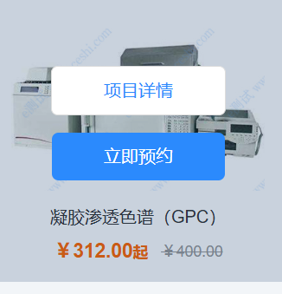

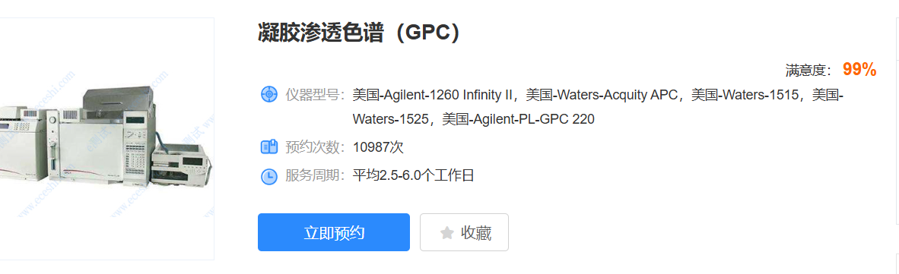

项目详情分类（下面5个信息可以选择展示或不展示，有的项目只显示介绍和须知没有要求）

项目介绍、预约须知、样品要求、常见问题、结果展示

2.点击立即预约，客户可分组下单，价格每填一组样品价格叠加

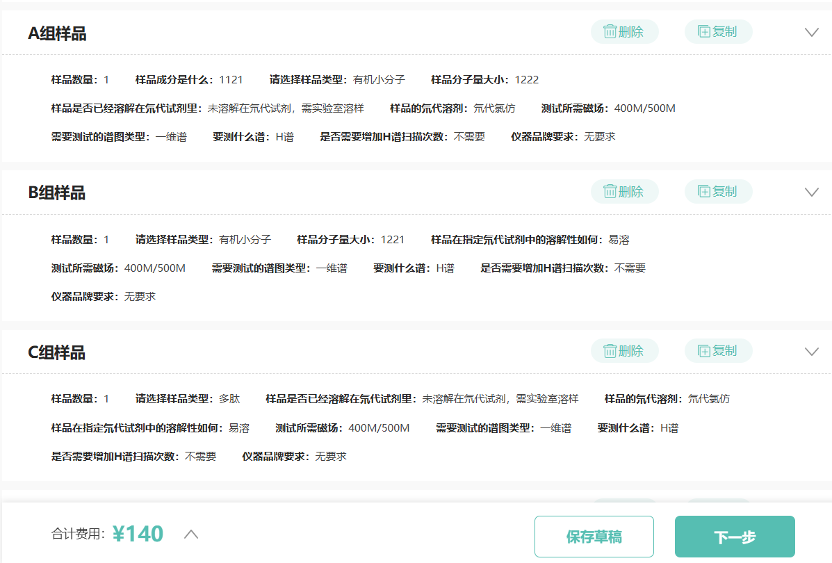

1. 说链接的一些要求

每一个分类都可以多选或单选或输入并且能给选项备注填写须知（注释为红色字体）

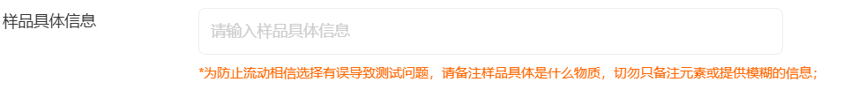

例如xps测试项目

多选或单选之后可以弹出多选或者单选或者输入

下载预约单、上传预约单、长传附件

1. 填写物流信息，点击样品回收会产生费用可调,可调并会提示回收提醒，选择与之前设备相同可以自动指派之前实验室
2. 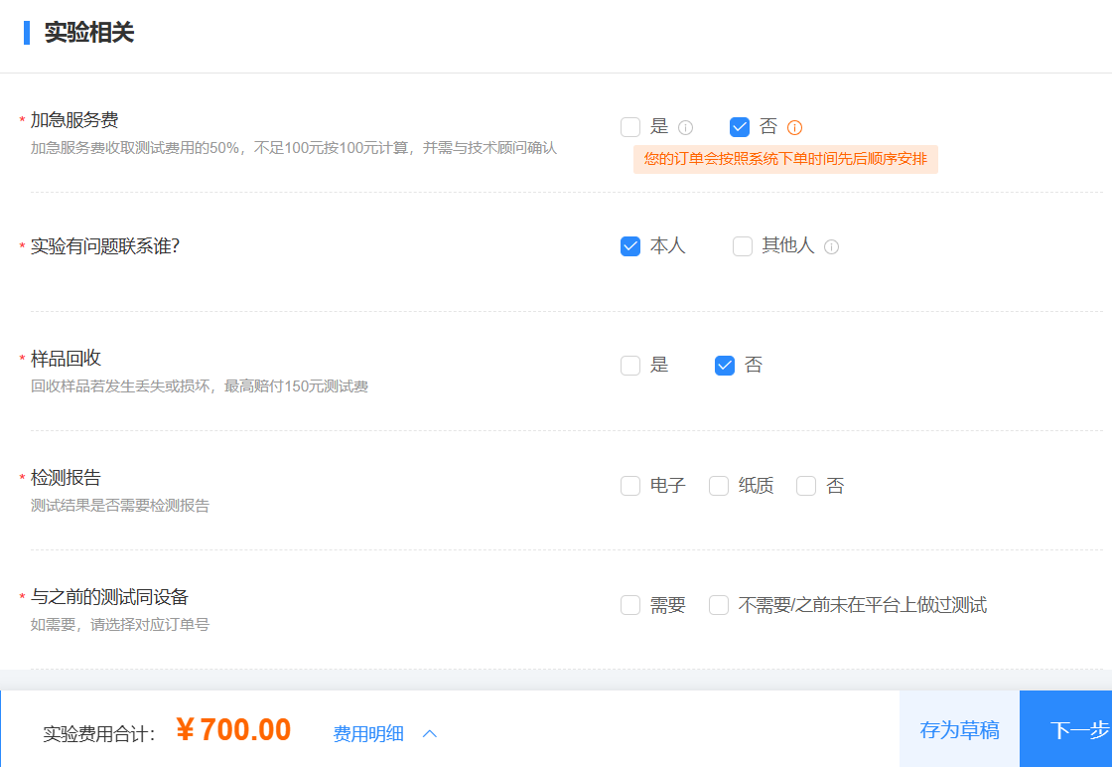

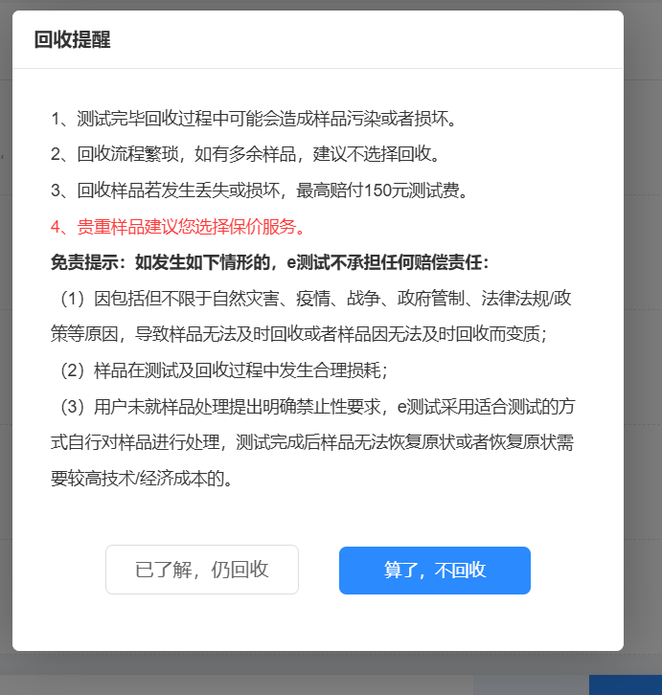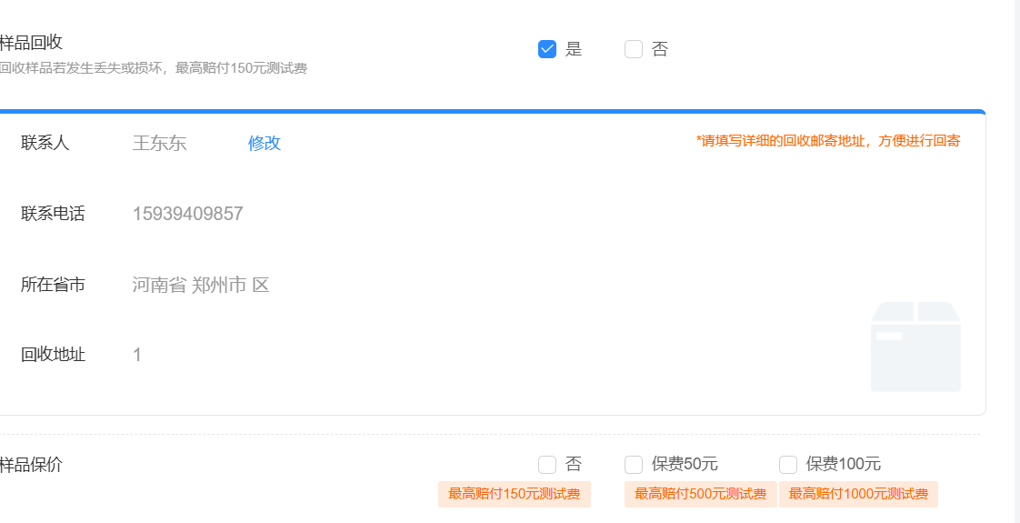

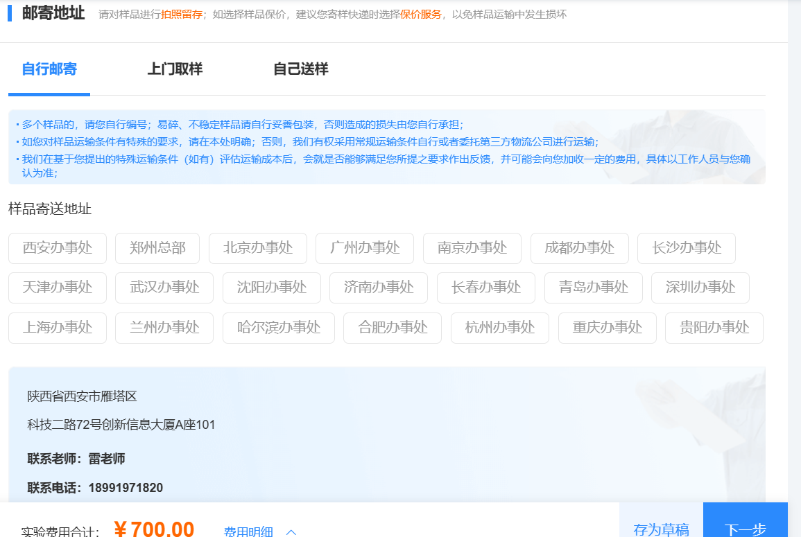

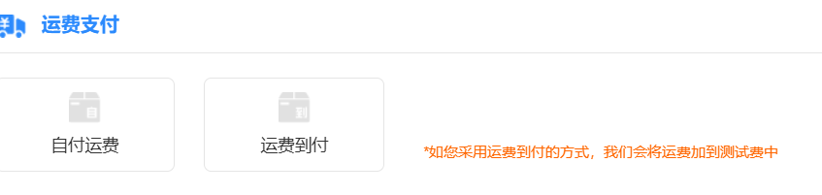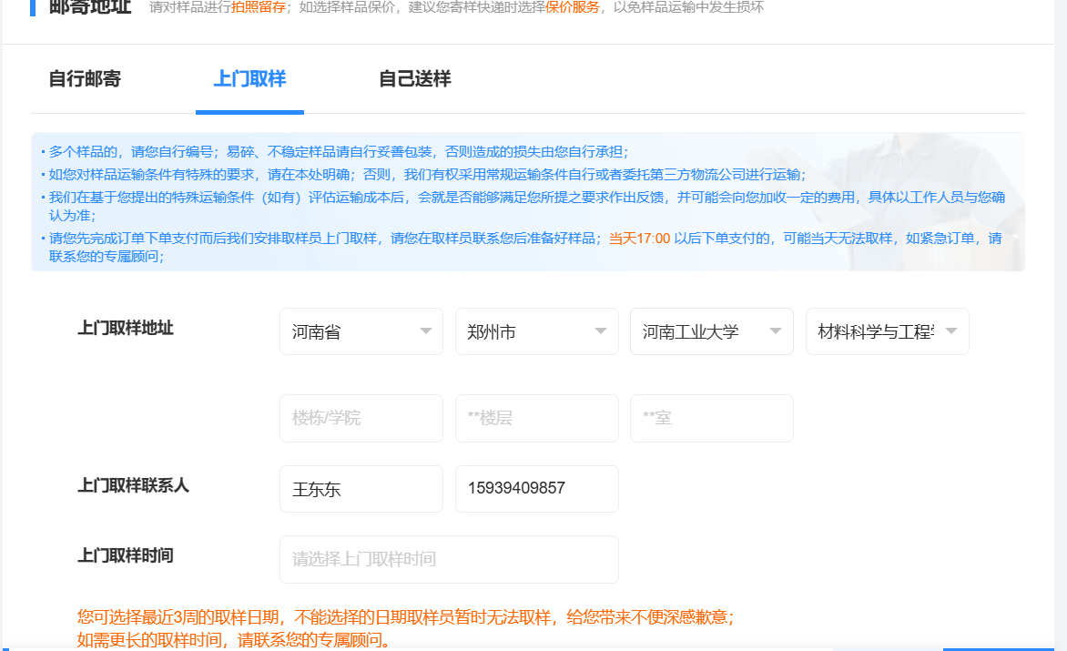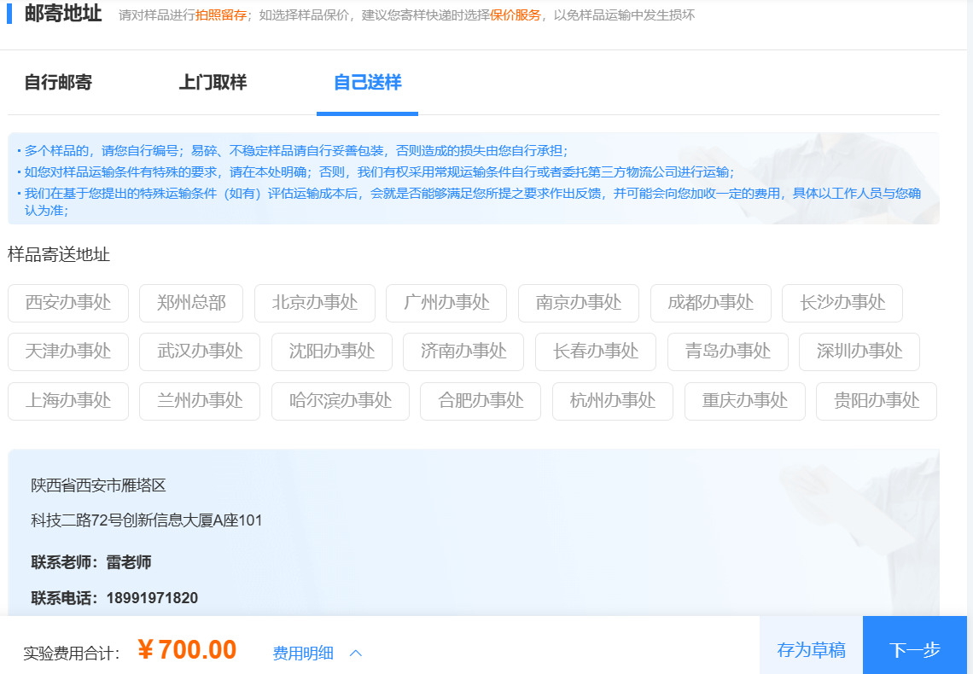

下单完成后，自动生成订单号年月日加今日系统总下单数量排序四位数例如：202501010001,2025010100022025010003

6支付方式

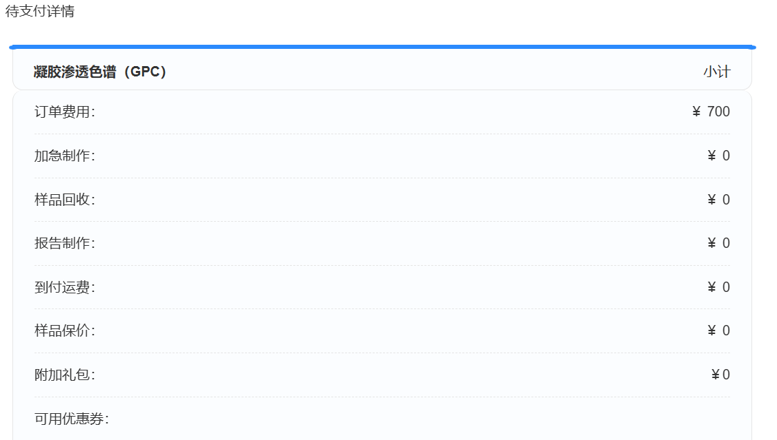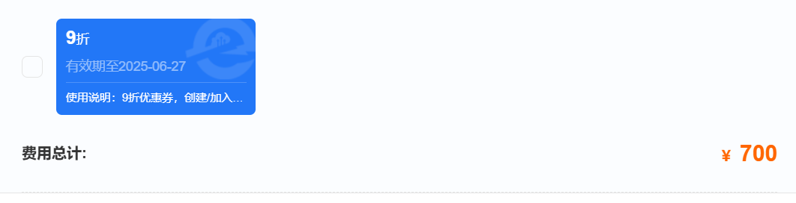

团队预付为零或不足时直接跳转申请储值界面，后台可以调预付额度

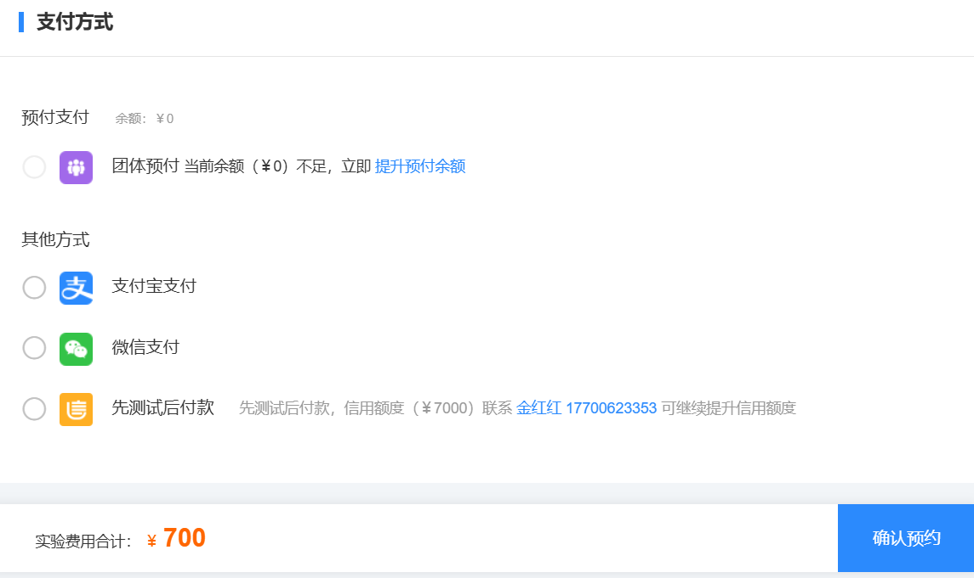

在点击确认预约的订单客户端无法取消订单，客户端没有取消确认后的订单权限，只能联系工作人员后台取消